Del censo a la alerta: un sistema que anticipa emergencias por inundación distrito por distrito en Tumbes y Piura

Christopher Calle, Luz Ángela Mendizábal, Maykol Ramírez y Marcia Shapiama De La Cruz

Programa de Extensión Universitaria: Ciencia del Dato (PEU-CD)
Instituto Nacional de Estadística e Informática (INEI)
Proyecto integrador
Asesor: Prof. Alexander Quispe
15 de noviembre de 2026

Resumen
Las lluvias intensas y los desbordes asociados al Niño costero causan cada año emergencias en Tumbes y Piura, y la respuesta suele empezar cuando el daño ya ocurrió. Este trabajo estima, para cada uno de los 78 distritos de ambos departamentos, la probabilidad de que el Sistema de Información Nacional para la Respuesta y Rehabilitación (SINPAD) del INDECI registre una emergencia por lluvia o inundación en las próximas una a cuatro semanas, y cuántas viviendas y personas están en zona inundable según los Censos Nacionales 2025. Se construyó un panel distrito-semana (2003–2025) con el SINPAD como variable dependiente y con lluvia, caudal de los ríos Piura, Chira y Tumbes, temperatura del mar (Niño 1+2), estación del año, historia del distrito y exposición censal como predictores. Se entrenó una regresión logística, se validó con origen móvil por años (2008–2025), se calibró con el método de Platt y se estimaron intervalos de confianza con remuestreo por bloques de años. El modelo supera a la climatología del distrito y su mes a una semana (PR-AUC 0,219 frente a 0,161; diferencia con IC 95 % [0,024; 0,083]) y a dos semanas ([0,008; 0,059]); a tres y cuatro semanas la ventaja no es significativa. Con un umbral de atención de 5 % se habrían anticipado siete de cada diez emergencias con una semana de aviso. En la zona inundable de crecidas de 1 en 100 años viven 407 877 personas en 109 602 viviendas (17 % y 16 % del total). Los resultados se publican en un tablero abierto que se actualiza cada semana y que ordena los distritos por personas en riesgo esperado y vulnerabilidad. Se discuten las limitaciones del registro del SINPAD y de la lluvia satelital usada, y se proponen usos para el INEI.

Palabras clave: El Niño costero, inundaciones, alerta temprana, aprendizaje automático, calibración de probabilidades, Censos Nacionales 2025, SINPAD.

Del censo a la alerta: un sistema que anticipa emergencias por inundación distrito por distrito en Tumbes y Piura
Cuando el mar frente a la costa norte del Perú se calienta más de lo normal, fenómeno conocido como Niño costero, llueve con fuerza sobre una zona desértica cuyas ciudades y cauces no están preparados para tanta agua. En 2017 un calentamiento local, con un Pacífico central casi neutro, produjo lluvias extremas en Piura y Tumbes (Garreaud, 2018; Rodríguez-Morata et al., 2019). En 2023 se repitió un evento parecido, junto con el ciclón Yaku (Peng et al., 2024). En ambos años el río Piura se desbordó, se inundaron ciudades enteras y miles de viviendas resultaron afectadas.
La gestión del riesgo en el país todavía actúa sobre todo después del evento. El INDECI registra las emergencias en el SINPAD cuando ya ocurrieron, y muchas veces días después. La literatura sobre financiamiento basado en pronósticos propone lo contrario: definir de antemano un umbral de probabilidad que, al superarse, active acciones concretas (Coughlan de Perez et al., 2015). En el Perú ya se han evaluado los mecanismos de acción temprana preparados para El Niño (Aguirre et al., 2019), y para el río Piura se ha propuesto usar pronósticos estacionales de caudal como disparadores de la preparación (Keating et al., 2021).
Para anticipar hace falta responder dos preguntas por distrito: qué tan probable es una emergencia en las próximas semanas y a cuántas personas podría alcanzar. Para la primera se necesita un modelo que aprenda de los registros del pasado y que se compare con referencias simples, como la historia del propio distrito. Para la segunda hay que saber dónde vive la gente, y la fuente más reciente y detallada son los Censos Nacionales 2025 del INEI.

Pregunta de investigación
¿Es posible estimar, con datos públicos y del censo, la probabilidad de que un distrito de Tumbes o Piura tenga una emergencia por lluvia o inundación en las próximas una a cuatro semanas, con un desempeño mejor que la historia del propio distrito, y cuántas viviendas y personas podrían verse afectadas?

Objetivos
Objetivo general. Estimar, para cada distrito de Tumbes y Piura, la probabilidad de una emergencia por lluvia o inundación en las próximas una a cuatro semanas y la cantidad de viviendas y personas expuestas, para anticipar emergencias durante el Niño costero.
Objetivos específicos:
- Cuantificar las viviendas y personas en zona inundable por distrito con los datos de los Censos Nacionales 2025 entregados por el INEI.
- Construir un aviso operativo de uno a tres días con pronósticos de lluvia y caudal, y probarlo con eventos del pasado.
- Entrenar y validar un modelo de aprendizaje automático que estime la probabilidad de emergencia a una, dos, tres y cuatro semanas, y compararlo con referencias simples.
- Calibrar las probabilidades, definir fases de aviso y medir la incertidumbre de los resultados.
- Publicar los resultados en un tablero abierto, reproducible y actualizado de forma automática.

Marco referencial

Avisos basados en pronóstico e impacto
El enfoque de financiamiento basado en pronósticos sostiene que un aviso es útil cuando está atado a una acción y a un umbral de probabilidad definidos antes del evento (Coughlan de Perez et al., 2015). La evaluación de los mecanismos de acción temprana en el Perú (Aguirre et al., 2019) y el uso de pronósticos estacionales multimodelo para el río Piura (Keating et al., 2021) muestran que este enfoque es aplicable a la costa norte. Los modelos de impacto, como el de Kooshki Forooshani et al. (2024) para ciclones tropicales, estiman primero si habrá daño y después cuánto. Este trabajo usa el mismo esquema de dos etapas.

Aprendizaje automático para predecir emergencias
El aprendizaje automático es hoy un enfoque establecido para pronosticar inundaciones. La compilación de Chang et al. (2019) reúne trabajos que usan redes neuronales y otros métodos para pronosticar el caudal de los ríos, el ingreso de agua a embalses y la extensión de las inundaciones a distintos plazos. La mayoría pronostica variables físicas, como el caudal o el nivel del río, con horas o días de anticipación, y necesita series largas y continuas de cada río. En este trabajo lo que se pronostica es la probabilidad de que un distrito registre una emergencia en un plazo de una a cuatro semanas, y esa probabilidad se cruza con el censo. Como las emergencias por distrito son pocas, se prefirió un modelo con pocos parámetros y fácil de explicar a una red neuronal, que tendería a sobreajustarse.
Morales et al. (2026) predicen las llamadas de emergencia por inundación en Cataluña por municipio y hora con lluvia, llamadas recientes y capas de exposición, validan en el tiempo y encuentran que el modelo funciona en municipios densos y falla en los poco poblados. Ese trabajo es la referencia más cercana a este proyecto, que usa como etiqueta las emergencias registradas por el INDECI en vez de llamadas.

Evaluación de modelos con eventos raros
Las emergencias son raras: ocurren en alrededor de 3 de cada 100 semanas-distrito. Con clases tan desbalanceadas, el área bajo la curva de precisión y exhaustividad (PR-AUC) informa más que el área bajo la curva ROC (Saito y Rehmsmeier, 2015). Además, cuando un modelo entrega probabilidades que se van a usar para decidir, es necesario revisar si esas probabilidades coinciden con lo que luego ocurre, es decir, su calibración (Van Calster et al., 2019). Por último, con datos que tienen estructura temporal, la validación debe separar el tiempo de entrenamiento del tiempo de prueba para no sobrestimar el desempeño (Roberts et al., 2017).

Fuentes de peligro y exposición
Los mapas de peligro de inundación del Centro Común de Investigación (JRC) de la Comisión Europea simulan la extensión y profundidad de crecidas de distintos periodos de retorno (Dottori et al., 2016) y se apoyan en el Sistema Mundial de Alerta de Inundaciones GloFAS (Alfieri et al., 2013), cuyo reanálisis de caudal está disponible desde 1979 (Harrigan et al., 2020). Para la población se usan WorldPop (Tatem, 2017) y las huellas de edificaciones de Google Open Buildings (Sirko et al., 2021). La detección de agua con radar Sentinel-1 por cambio de retrodispersión (Twele et al., 2016) permite contrastar las zonas inundadas observadas. Para la lluvia existen productos de mayor resolución que el usado aquí, como CHIRPS (Funk et al., 2015) y PISCO del SENAMHI (Aybar et al., 2020).

Datos
La unidad de análisis es el distrito-semana, es decir, cada uno de los 78 distritos de Tumbes y Piura en cada semana desde 2003. La Tabla 1 resume las fuentes. Todas son de acceso público, salvo los datos por manzana de los Censos Nacionales 2025, que el INEI entregó al equipo para este proyecto.
Tabla 1
Fuentes de datos usadas y su papel en el proyecto
Uso | Fuente | Periodo y detalle | Acceso
Emergencias (variable dependiente) | INDECI, SINPAD: emergencias y daños | 2003 a junio de 2026; distrito y fecha | Datos abiertos (ODC-By)
Viviendas y personas | INEI, Censos Nacionales 2025 | Manzana y centro poblado | Entregado por el INEI al proyecto
Zona inundable | JRC CEMS-GloFAS, mapas de peligro v2 | Crecidas de 1 en 10 y 1 en 100 años; ~90 m | CC BY 4.0
Lluvia histórica | NASA POWER | Diaria; ~50 km | Abierto
Pronóstico de lluvia y normales; lluvia de los últimos días | Open-Meteo; ERA5 1991–2020 | Diario, 1 a 3 días; últimos días aún no publicados por NASA POWER | CC BY 4.0
Caudal de ríos | GloFAS v4 (Open-Meteo Flood API) | Diario; ríos Piura, Chira y Tumbes | CC BY 4.0
Temperatura del mar | NOAA CPC, índice Niño 1+2 | Semanal | Dominio público
Agua observada (solo validación) | Sentinel-1 RTC (ESA) | 2017 y 2023 | Copernicus, abierto
Población y edificaciones (comparación) | WorldPop 2026; Google Open Buildings v3 | 100 m; huellas | CC BY 4.0
Colegios y establecimientos de salud | ESCALE (MINEDU); RENIPRESS (SUSALUD) | Puntos | Datos públicos
Pobreza monetaria | INEI, Mapa de pobreza provincial y distrital 2018 | Distrito | Público
Nota. Elaboración propia. Los enlaces de cada fuente están en las referencias y en el Apéndice A.

Variable dependiente: emergencias del SINPAD
De los 151 491 registros de los archivos oficiales del SINPAD, 8 556 corresponden a Tumbes y Piura y 3 363 a peligros de agua (lluvia intensa e inundación). Todos tenían fecha válida y distrito identificado. Al agruparlos resultan 2 691 distrito-semanas con al menos una emergencia en los 78 distritos, entre enero de 2003 y junio de 2026. La variable dependiente vale 1 si el distrito tuvo al menos una emergencia de agua en la semana y 0 si no. Para el entrenamiento se usan los datos hasta diciembre de 2025, porque el INDECI publica el registro cada seis meses.

Datos del censo
El INEI entregó, para Tumbes y Piura, las viviendas ocupadas por manzana con los materiales de paredes, techos y pisos, el polígono de cada manzana, las viviendas fuera de manzanas agrupadas por centro poblado con su punto, y las personas por sexo y grupo de edad. La manzana es el mayor nivel de detalle que entrega el INEI. El INEI autorizó el uso de estos datos en el proyecto y la difusión de sus resultados. En el informe y en el tablero se presentan totales por distrito, provincia y departamento, y no se muestran las cifras menores de 10 viviendas o 10 personas.

Metodología
El sistema tiene tres partes: la exposición (quiénes están en zona inundable), el aviso operativo de uno a tres días, basado en reglas, y el modelo de aprendizaje automático de una a cuatro semanas, que es el núcleo del trabajo. El aviso de corto plazo funciona como respaldo y sus variables entran al modelo.

Exposición con los Censos Nacionales 2025
Cada manzana se ubicó por un punto interior y cada centro poblado por su punto. En ese punto se leyó la profundidad de inundación del JRC para crecidas de 1 en 10 y de 1 en 100 años. Una vivienda se considera expuesta si su manzana o centro poblado cae en la zona inundable. Se sumaron viviendas, personas, niños de 0 a 4 años, adultos de 65 años o más y viviendas con materiales frágiles por distrito. Como control, la población expuesta se comparó con la que resulta de WorldPop.

Aviso operativo de uno a tres días
Para cada provincia se calcularon los percentiles 95 y 99 de la lluvia diaria con ERA5 (1991–2020). Si el pronóstico de Open-Meteo para los próximos tres días supera el percentil 95, el nivel es «fuerte», y si supera el 99, «extremo». En los distritos ribereños de los ríos Piura, Chira y Tumbes se hace lo mismo con el caudal pronosticado por GloFAS. El nivel final del distrito es el mayor de los dos, y el tablero muestra el motivo.

Modelo de probabilidad a una y cuatro semanas
Para cada plazo h (1, 2, 3 y 4 semanas) se estima la probabilidad de que el distrito tenga una emergencia en la semana t + h con lo que se conoce al cerrar la semana t. Ninguna variable mira la semana que se predice. Las variables son:
- lluvia acumulada de 30 y de 7 días en el distrito (NASA POWER, en logaritmo);
- si algún día de la semana superó el percentil 95 o 99 de lluvia del distrito (umbrales 2001–2020);
- caudal del río frente a lo normal y, en los distritos ribereños, si superó su percentil 95;
- índice Niño 1+2 de temperatura del mar;
- época del año de la semana objetivo (seno y coseno);
- frecuencia histórica de emergencias del distrito, calculada solo con los años de entrenamiento;
- porcentaje del distrito en zona inundable y viviendas y personas del censo en esa zona (en logaritmo).
El modelo publicado es una regresión logística con variables estandarizadas y regularización L2 (C = 0,3), sin pesos de clase, para que sus salidas se puedan leer como probabilidades. Para la cantidad de viviendas se usa una segunda etapa: una regresión Gamma con enlace logarítmico, entrenada solo con las semanas que tuvieron emergencia, que estima cuántas viviendas se afectarían si ocurre. Las viviendas esperadas son la probabilidad por esa cantidad. También se probaron LightGBM, una logística sin las variables del aviso y reglas simples.

Validación con origen móvil por años
Para cada año A de 2008 a 2025 el modelo se entrenó solo con las semanas objetivo anteriores al 1 de enero de A y se evaluó con las semanas de A. Así nunca se mezclan semanas de un mismo año entre entrenamiento y prueba (Roberts et al., 2017), y cada predicción es fuera de muestra. El modelo se comparó con cuatro referencias: la climatología del distrito y su mes (la frecuencia histórica de emergencias de ese distrito en ese mes), la frecuencia por mes del año, la regla «hubo emergencia en la semana t» y la regla «llovió sobre el percentil 95 en la semana t». Las métricas fueron el PR-AUC, que se compara con la tasa de emergencias sin modelo (Saito y Rehmsmeier, 2015), y el Brier Skill Score (BSS), que mide la calidad de la probabilidad frente a predecir siempre la tasa media del entrenamiento.

Calibración de las probabilidades
Se aplicó la calibración de Platt: una regresión logística sobre el logit de la probabilidad del modelo. Para cada año de prueba se ajustó solo con las predicciones fuera de muestra de los cinco años anteriores, de modo que no se usa información del año que se evalúa (Van Calster et al., 2019). La calibración no cambia el orden de las semanas dentro de un año; por eso el orden se mide con el PR-AUC del modelo sin calibrar y la calidad de la probabilidad con el BSS del modelo calibrado.

Fases de aviso e incertidumbre
Con las predicciones calibradas fuera de muestra se calculó, para cada umbral de probabilidad, la captura (qué parte de las emergencias tuvo aviso), la precisión (qué parte de los avisos acertó) y la cantidad de avisos por distrito y año. Con eso se eligieron dos fases, como en los protocolos de acción temprana: atención (desde 5 %) y alerta (desde 15 %). La incertidumbre de la ventaja del modelo sobre la climatología se estimó con remuestreo por bloques de años: se sortearon años completos con reemplazo 2 000 veces, porque las semanas de un mismo año no son independientes. Por último, se repitió la evaluación por tercios de densidad de población de los distritos.

Lluvia de los últimos días
NASA POWER publica la lluvia con unos cuatro días de retraso. Para que el modelo use la semana recién terminada, los días que aún faltan se completan con la lluvia diaria de Open-Meteo en el mismo punto. Esos días quedan marcados como provisionales y se reemplazan por el dato de NASA POWER en la siguiente corrida; el tablero indica cuándo la lluvia de la semana base es provisional.

Herramientas para decidir: prioridad y vulnerabilidad
Para ordenar dónde actuar primero se calculan las personas en riesgo esperado de cada distrito, que son la probabilidad de emergencia de la semana por las personas que viven en la zona inundable según el censo. Esta cifra sirve para comparar distritos y no debe leerse como un pronóstico de afectados. Por ejemplo, un distrito con 30 % y 10 000 personas expuestas (3 000) queda por delante de uno con 60 % y 1 000 (600).
La vulnerabilidad se resume en un índice relativo de 0 a 100 entre los distritos con viviendas en zona inundable. Es el promedio de la posición de cada distrito (percentil) en cuatro indicadores: el porcentaje de niños de 0 a 4 años y adultos de 65 o más entre las personas expuestas, el de viviendas con paredes frágiles y el de viviendas con piso de tierra (Censos Nacionales 2025), y la pobreza monetaria de 2018 (INEI, 2020). No reemplaza una evaluación de riesgo oficial; sirve para distinguir, entre distritos con probabilidad parecida, dónde el daño sería mayor. Además, los colegios y establecimientos de salud se ubicaron en su distrito por coordenadas para contar cuántos quedan dentro de la zona inundable de los distritos en alerta.

Reproducibilidad
El código está en un repositorio público. Un flujo de GitHub Actions descarga los datos, vuelve a entrenar el modelo y actualiza el tablero cada semana. Cada prueba se corrió al menos dos veces y dio el mismo resultado. Las cifras de este informe salen de los archivos de salida del repositorio, que se citan en las notas de las tablas.

Resultados

Viviendas y personas en zona inundable
La Tabla 2 muestra la exposición según los Censos Nacionales 2025. En la zona inundable de crecidas de 1 en 100 años hay 109 602 viviendas y 407 877 personas, el 16 % y el 17 % del total de ambos departamentos (664 651 viviendas y 2 340 041 personas). La cifra de personas difiere en 1,9 % de la que resulta de WorldPop (400 198). Casi toda la exposición es urbana: solo 2 436 de esas viviendas están en centros poblados rurales. Dos de cada tres viviendas expuestas (70 800) tienen paredes de ladrillo o concreto, y 37 849 son de adobe, quincha, madera o estera. Hay más mujeres que hombres en la zona (207 303 frente a 200 574), y la diferencia es mayor entre las personas de 65 años o más (18 487 mujeres y 16 570 hombres).
Tabla 2
Viviendas y personas en zona inundable, Tumbes y Piura
Indicador | Crecida de 1 en 10 años | Crecida de 1 en 100 años
Viviendas | 77 718 | 109 602
Personas | 290 735 | 407 877
Niños de 0 a 4 años | — | 30 338
Personas de 65 años o más | — | 35 057
Mujeres | — | 207 303
Viviendas con paredes de material frágil | — | 37 849 (35 %)
Viviendas con paredes de ladrillo o concreto | — | 70 800 (65 %)
Viviendas con piso de tierra | — | 41 707 (38 %)
Viviendas en centros poblados rurales | — | 2 436
Viviendas con más de 1,5 m de agua | — | 48 703
Nota. Elaboración propia con datos de los Censos Nacionales 2025 (INEI) y los mapas de peligro del JRC. Totales por distrito; no se muestran las cifras menores de 10. Archivo: dashboard/data/viviendas_censo.json.
Con otras fuentes, en la misma zona hay 148 431 edificaciones según Google Open Buildings (65 257 con más de 1,5 m de agua), 685 colegios con 124 497 alumnos y 146 establecimientos de salud, en 3 735 km². Este dato ya es útil por sí solo: indica dónde estará la gente que habría que atender o evacuar si un río se desborda.

¿Qué tan buena es la zona inundable?
La zona de 1 en 100 años del JRC cubre el 84,5 % del área inundada que cartografió el servicio Copernicus de gestión de emergencias en Piura en 2017 (activación EMSR199). Entre los 78 distritos, las edificaciones en esa zona se correlacionan con los afectados por inundación registrados por el INDECI entre 2003 y 2024 (ρ de Spearman = 0,41), y 10 de los 15 distritos con más afectados coinciden. El radar Sentinel-1, en cambio, detectó solo el 41,7 % del área inundada de 2017 (con 63,4 % de acierto en lo que detecta) y 4 de 13 eventos reportados por la prensa; por eso se usa para confirmar y no entra al modelo.

Aviso operativo de uno a tres días
Con los pronósticos que existían antes de cada evento, 9 de 10 inundaciones recientes reportadas por la prensa (2025 y 2026) habrían tenido aviso «fuerte» o «extremo» entre uno y tres días antes; cinco de ellas, con tres días de anticipación. El evento sin aviso fue un desborde del río Tumbes en febrero de 2025 sin lluvia local fuerte.
La Tabla 3 extiende la prueba a 24 años de registros del SINPAD con la lluvia y el caudal observados. Una semana con aviso tiene entre 9,7 y 20,6 veces más probabilidad de tener viviendas afectadas que una sin aviso. En los distritos ribereños, el caudal es la mejor señal: 65 % de las semanas con inundación tuvieron caudal alto. La señal se mantiene si se miran solo las semanas de febrero a abril, de modo que no es solo el efecto de la temporada de lluvias.
Tabla 3
Desempeño del aviso de corto plazo frente a 24 años de emergencias (2003–2026)
Señal | Semanas con inundación que tuvieron aviso | Avisos con viviendas afectadas | Riesgo frente a semana sin aviso | Viviendas afectadas en semanas con aviso | Avisos por distrito y año
Lluvia > p95 (todos los distritos) | 30 % | 18 % | 10,8 veces | 49 % | 2,2
Lluvia > p99 (todos los distritos) | 10 % | 20 % | 9,7 veces | 19 % | 0,7
Caudal > p95 (distritos ribereños) | 65 % | 11 % | 18,2 veces | 83 % | 5,9
Lluvia o caudal (distritos ribereños) | 70 % | 11 % | 20,6 veces | 86 % | 6,3
Nota. 92 031 semanas-distrito. Lluvia de NASA POWER y caudal de GloFAS; emergencias del SINPAD. Archivo: docs/evidencia/prueba_aviso_pasado.json.
La prueba anterior no mide falsas alarmas. Para eso se revisaron todos los días de enero a abril de 2025 y del 15 de octubre al 4 de noviembre de 2026 con los pronósticos reales (Tabla 4). Agregar el caudal sube la captura de 42 % a 62 %, a costa de más avisos y menor precisión. Ambas precisiones están por encima del 18,4 % que tendría un aviso al azar.
Tabla 4
Falsas alarmas con pronósticos reales (1 368 distrito-semanas)
Aviso con… | Semanas con aviso | Seguidas de daño | Daños con aviso previo | Avisos por distrito
Lluvia (1, 2 o 3 días antes) | 247 | 42,9 % | 42,1 % | 3,2
Lluvia o caudal pronosticado | 597 | 26,3 % | 62,3 % | 7,9
Nota. 252 de las 1 368 distrito-semanas tuvieron daño en el SINPAD (18,4 %). Archivo: docs/evidencia/prueba_aviso_temporada.json.

Modelo de probabilidad a una y cuatro semanas
La Tabla 5 compara el modelo con las referencias en todas las semanas de prueba de 2008 a 2025. Sin modelo, 3,1 de cada 100 semanas-distrito tienen emergencia. La regresión logística con variables del aviso alcanza un PR-AUC de 0,219 a una semana, siete veces esa tasa, frente a 0,161 de la climatología del distrito y su mes. Las variables del aviso suman: sin ellas, la misma logística baja a 0,206. LightGBM obtiene un PR-AUC algo mayor a una semana (0,229), pero es más difícil de explicar y no mejora la estimación de viviendas, por lo que se publica la logística. La ventaja se reduce con el plazo y desaparece a cuatro semanas (Figura 1).
Tabla 5
PR-AUC por plazo, validación con origen móvil 2008–2025
Modelo o regla | 1 semana | 2 semanas | 3 semanas | 4 semanas
Regresión logística con variables del aviso | 0,219 | 0,198 | 0,175 | 0,160
LightGBM con variables del aviso | 0,229 | 0,204 | 0,186 | 0,165
Regresión logística sin variables del aviso | 0,206 | 0,188 | 0,170 | 0,163
Climatología del distrito y su mes | 0,161 | 0,161 | 0,161 | 0,161
Regla: mes del año | 0,131 | 0,131 | 0,131 | 0,131
Regla: emergencia en la semana t | 0,103 | 0,099 | 0,101 | 0,085
Regla: lluvia sobre p95 en la semana t | 0,096 | 0,085 | 0,070 | 0,061
Tasa sin modelo | 0,031 | 0,031 | 0,031 | 0,031
Nota. PR-AUC = área bajo la curva de precisión y exhaustividad; un modelo sin información obtiene la tasa. Archivo: data/modelo/resultados_plazo/metricas_por_plazo.csv.
Figura 1
PR-AUC del modelo y de la climatología del distrito por plazo
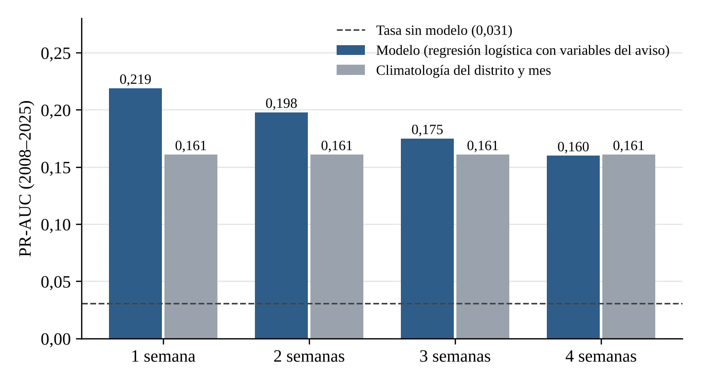
Nota. Elaboración propia con las predicciones fuera de muestra de 2008 a 2025.
La Tabla 6 muestra si esa ventaja es real o producto del azar. A una semana, el modelo gana en las 2 000 réplicas del remuestreo y el intervalo de confianza de la diferencia no incluye el cero; a dos semanas también. A tres semanas el intervalo cruza el cero, y a cuatro semanas el modelo y la climatología empatan. Mirando cada año por separado, el modelo gana a la climatología en 12 de 18 años a una semana y en 14 de 18 a dos semanas.
Tabla 6
Ventaja del modelo sobre la climatología e incertidumbre
Plazo | PR-AUC modelo − climatología | IC 95 % (bloques de años) | Réplicas en que gana | Años en que gana (de 18) | BSS calibrado
1 semana | +0,058 | [0,024; 0,083] | 100 % | 12 | 0,110
2 semanas | +0,037 | [0,008; 0,059] | 99,6 % | 14 | 0,092
3 semanas | +0,014 | [−0,010; 0,033] | 86,6 % | 9 | 0,074
4 semanas | 0,000 | [−0,019; 0,016] | 50,5 % | 9 | 0,065
Nota. Remuestreo por bloques de años con 2 000 réplicas. El BSS se mide frente a predecir siempre la tasa media del entrenamiento; el de la climatología es 0,064. Archivos: docs/evidencia/umbrales_e_intervalos.json y dashboard/data/prediccion_semanal.json.

Calibración
Antes de calibrar, el modelo ordenaba bien las semanas, pero sus probabilidades eran bajas: a una semana decía en promedio 2,0 % cuando la tasa real era 3,2 %. La causa principal es que el SINPAD registra más emergencias en los años recientes que en los antiguos. Después de la calibración de Platt, el promedio pasó a 3,0 % y cada rango de probabilidad se acercó a lo que realmente ocurrió (Tabla 7). Por encima de 50 % el modelo todavía exagera, aunque son pocos casos (120 semanas-distrito).
Tabla 7
Calibración a una semana: frecuencia observada de emergencias por rango de probabilidad (2010–2025)
El modelo dijo | Ocurrió antes de calibrar | Ocurrió después de calibrar
5 a 10 % | 12,4 % | 8,5 %
10 a 20 % | 24,1 % | 17,7 %
20 a 30 % | 28,8 % | 26,1 %
30 a 50 % | 37,1 % | 30,1 %
Promedio dicho / tasa real | 2,0 % / 3,2 % | 3,0 % / 3,2 %
Nota. Calibración ajustada en cada año con las predicciones fuera de muestra de los cinco años anteriores. Archivo: docs/2_modelo/2.2_MODELO_POR_PLAZO.md.

Fases de aviso
La Tabla 8 resume las dos fases. A una semana, la fase de atención (5 %) habría avisado antes de siete de cada diez emergencias, con unos ocho avisos por distrito al año. La fase de alerta (15 %) acierta en uno de cada cuatro avisos, unas ocho veces la tasa sin modelo, con unos dos avisos por distrito al año. Así funcionan también los protocolos de acción temprana, que primero avisan con más falsas alarmas y actúan cuando hay más certeza.
Tabla 8
Desempeño de las fases de aviso con la probabilidad calibrada (2008–2025)
Plazo | Atención: captura | Atención: precisión | Atención: avisos por distrito y año | Alerta: captura | Alerta: precisión | Alerta: avisos por distrito y año
1 semana | 70,6 % | 15,1 % | 7,6 | 35,1 % | 25,5 % | 2,2
2 semanas | 71,2 % | 14,0 % | 8,3 | 26,1 % | 22,1 % | 1,9
3 semanas | 68,5 % | 13,0 % | 8,6 | 22,1 % | 19,3 % | 1,9
4 semanas | 66,6 % | 12,1 % | 9,0 | 19,7 % | 18,1 % | 1,8
Nota. Atención: probabilidad de 5 % o más; alerta: 15 % o más. Captura: emergencias con aviso; precisión: avisos seguidos de emergencia. Archivo: docs/evidencia/umbrales_e_intervalos.json.

Desempeño por densidad de población
A diferencia del modelo de Cataluña (Morales et al., 2026), que falla en los municipios poco poblados, este modelo supera a la climatología en los tres tercios de densidad. A una semana, el PR-AUC es 0,214 en los distritos de baja densidad (climatología 0,162), 0,206 en los de densidad media (0,156) y 0,246 en los de alta densidad (0,168). Dos distritos con el mismo nombre (Salitral) quedaron fuera de esta comparación.

Práctica con los años extremos: 2017 y 2023
Se reconstruyó semana a semana lo que el sistema habría dicho en 2017 y 2023, con un modelo que nunca vio ese año (Tabla 9). La mayoría de las semanas con emergencia tuvo aviso de atención la semana anterior. Lo más difícil es la primera emergencia de cada distrito en la temporada: solo 41 de 78 distritos tuvieron aviso antes de ella. La Figura 2 muestra el caso de Catacaos en 2017: la probabilidad sube desde fines de enero, se mantiene en alerta en febrero y marzo, llega a su máximo (40 %) la semana del gran desborde y baja en abril.
Tabla 9
Avisos que habría dado el sistema una semana antes en 2017 y 2023
Año | Semanas-distrito con emergencia | Con atención la semana anterior | Con alerta | Primera emergencia del distrito con atención
2017 | 324 | 82 % | 52 % | 41 de 78
2023 | 401 | 76 % | 36 % | 41 de 78
Nota. Predicciones calibradas fuera de muestra. Archivo: docs/2_modelo/2.2_MODELO_POR_PLAZO.md.
Figura 2
Probabilidad calibrada de emergencia en Catacaos, temporada 2017
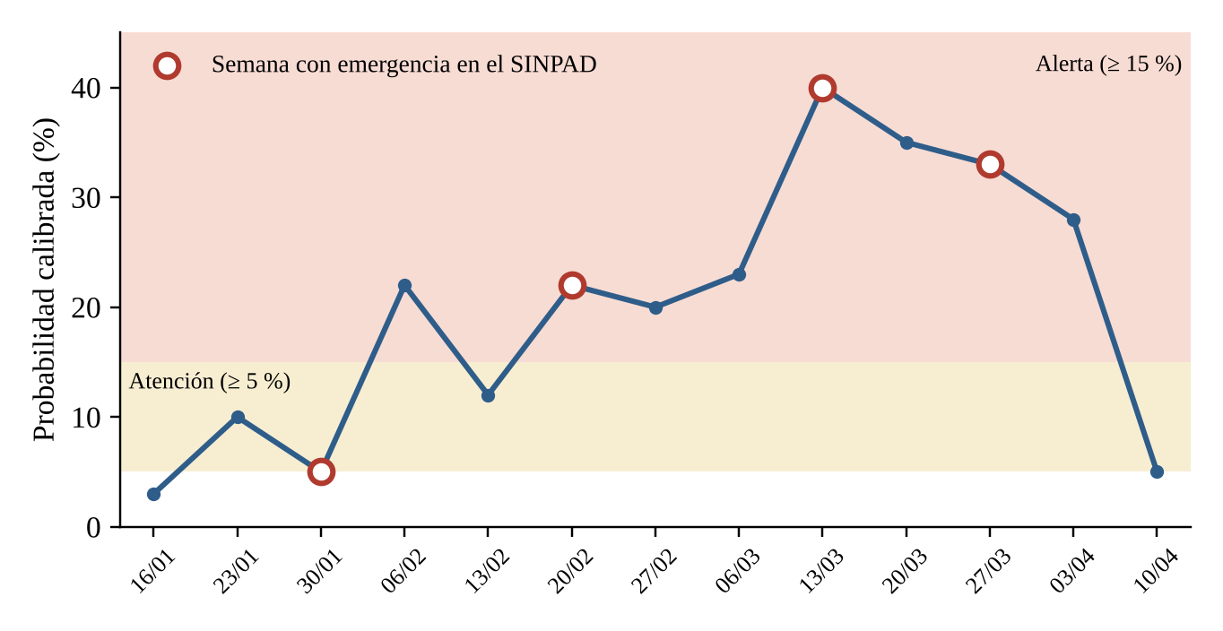
Nota. Cada punto es la probabilidad calculada la semana anterior. Los círculos marcan las semanas en que el SINPAD registró una emergencia.

La temporada 2026, al 9 de noviembre
El sistema se está usando con la temporada en curso. La Tabla 10 compara la semana 45 del año (del 2 al 8 de noviembre) con la misma semana de 2017 y de 2023. En 2017 el mar estaba por debajo de lo normal y casi no llovía, y las lluvias fuertes llegaron recién en febrero y marzo. En 2026 el mar está 5,6 °C sobre lo normal, la lluvia de 30 días ya supera los 240 mm en Piura y los 400 mm en Tumbes, y el río Piura lleva más de ocho veces su caudal normal. El ENFEN califica el evento como un Niño costero de magnitud extraordinaria.
Tabla 10
Semana 45 del año: 2026 frente a 2017 y 2023
Indicador | 2017 | 2023 | 2026
Mar frente a Piura, Niño 1+2 (°C sobre lo normal) | −1,4 | +2,2 | +5,6
Lluvia de 30 días, promedio de los distritos de Piura (mm) | 8 | 3 | 247
Lluvia de 30 días, promedio de los distritos de Tumbes (mm) | 6 | 5 | 409
Caudal del río Piura (veces lo normal) | 1,2 | 0,8 | 8,5
Nota. Niño 1+2: NOAA CPC; lluvia: NASA POWER (los dos últimos días de 2026, Open-Meteo provisional); caudal: GloFAS. Archivo: dashboard/data/prioridades.json.
Figura 3
Mar y lluvia semana a semana: 2026 frente a 2017 y 2023
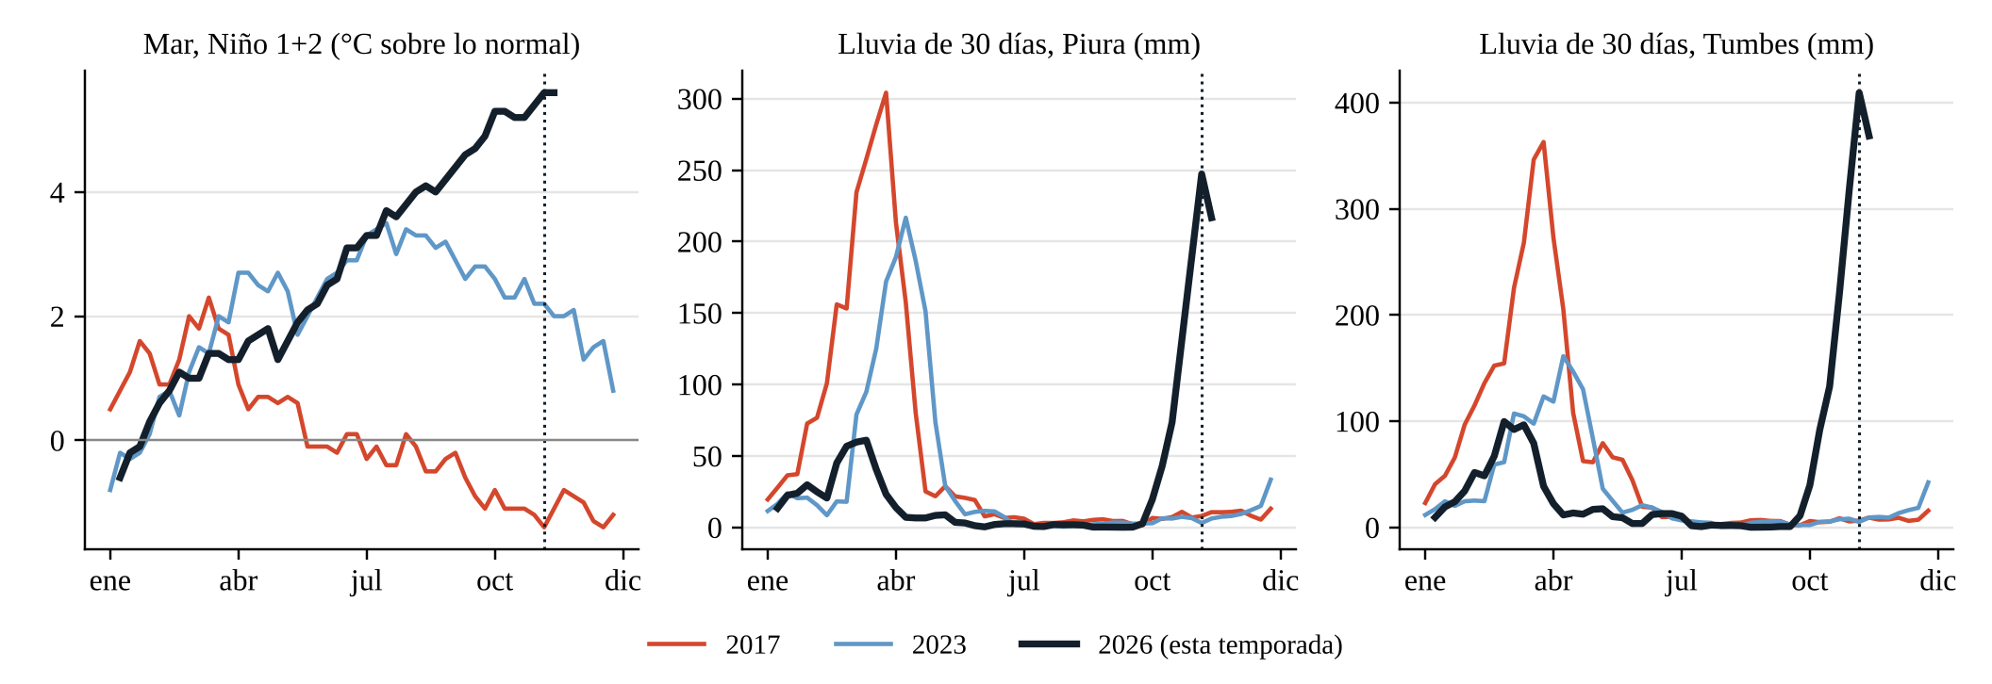
Nota. La línea punteada marca la semana 45 (2 al 8 de noviembre). Niño 1+2: NOAA CPC; lluvia: NASA POWER, promedio de los distritos de cada departamento. El mismo gráfico está en la pestaña «El mar y El Niño» del tablero.
Para la semana del 9 al 15 de noviembre, el modelo pone a 62 de los 78 distritos en fase de alerta y a los 16 restantes en atención. La cifra debe tomarse con cautela, porque la temperatura del mar está por encima de cualquier valor con que se entrenó el modelo (el máximo fue 3,5 °C en 2023), y con valores nunca vistos la probabilidad es más incierta. Aun así, la señal es coherente con la lluvia y el caudal observados y con las emergencias que la prensa reportó a inicios de noviembre en Tumbes y Piura.
Como 62 distritos no se pueden atender a la vez, el tablero los ordena por personas en riesgo esperado. En los distritos en alerta viven 304 986 personas dentro de la zona inundable, entre ellas 21 417 niños de 0 a 4 años y 26 629 personas de 65 años o más. Los diez primeros distritos concentran el 85 % del riesgo esperado; encabezan la lista Castilla (25 % de probabilidad y 78 961 personas expuestas), Catacaos (20 % y 77 937) y Piura (23 % y 35 430), por delante de Tumbes, que tiene la probabilidad más alta (68 %) pero menos gente expuesta (11 646). En esa misma zona hay 470 locales escolares con 90 088 alumnos y 117 establecimientos de salud. La Figura 4 muestra el cruce entre probabilidad y vulnerabilidad: los distritos más poblados tienen vulnerabilidad media o baja, mientras que varios distritos pequeños con probabilidad alta tienen las viviendas más precarias y la mayor pobreza.
Figura 4
Riesgo frente a vulnerabilidad por distrito, semana del 9 de noviembre de 2026
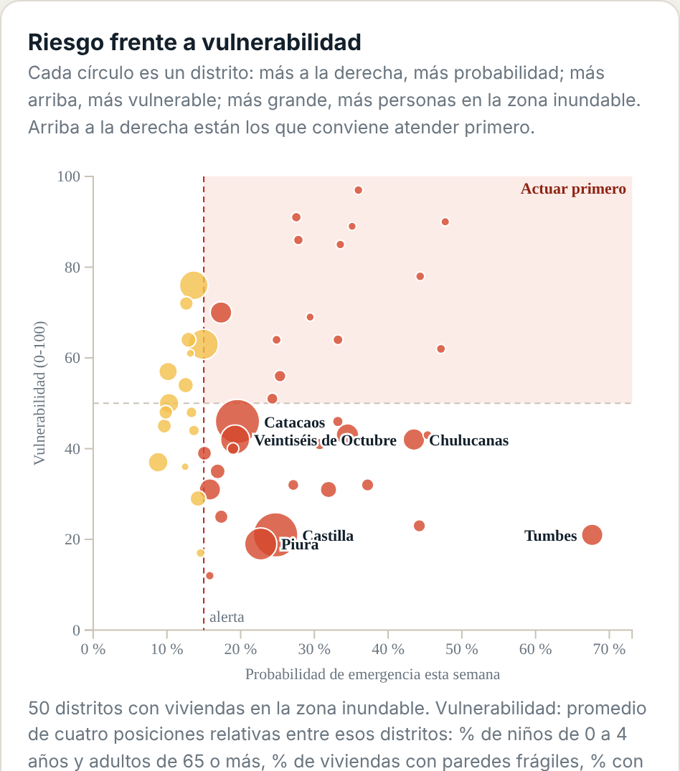
Nota. Captura de la pestaña «¿Dónde actuar primero?» del tablero. El tamaño del círculo es la cantidad de personas en zona inundable (Censos Nacionales 2025); el color, la fase de aviso.

Cantidad de viviendas afectadas
La segunda etapa subestima los años extremos: el total de viviendas afectadas quedó 35 % por debajo de lo registrado en 2017 y 66 % por debajo en 2023. Era de esperar, porque esos años tienen pocos antecedentes comparables en los datos de entrenamiento. Es la parte más débil del sistema, y por eso, para dimensionar la respuesta se recomienda usar la exposición del censo (Tabla 2) como techo y la estimación del modelo como piso.

Discusión
El resultado principal es que, con datos públicos y del censo, se puede estimar la probabilidad de emergencia por distrito con una ventaja estadísticamente significativa sobre la historia del distrito a una y dos semanas. A tres y cuatro semanas el modelo no supera a la climatología. Este límite es coherente con lo que se sabe del fenómeno: incluso un evento extremo como el Niño costero de 2023 solo fue predecible con alrededor de un mes de anticipación (Peng et al., 2024), y las variables que el modelo conoce a cuatro semanas, como la temperatura del mar, ya están resumidas en la época del año y en la historia del distrito. A ese plazo el sistema sirve para ordenar los distritos por exposición y frecuencia de emergencias, pero no para anticipar la semana exacta.
Las probabilidades son bajas en valor absoluto, porque las emergencias son raras. Una probabilidad semanal de 15 % equivale a casi cinco veces la tasa normal. Por esa razón el tablero acompaña cada probabilidad con su fase y con lo que esa fase significa en emergencias anticipadas y falsas alarmas.

Limitaciones
La primera limitación está en la etiqueta. El SINPAD recoge lo que el INDECI registró, que no siempre coincide con lo ocurrido: el registro creció en los años recientes y a veces se hace días después del evento. La calibración corrige una parte de ese sesgo. Además, como el SINPAD se publica cada seis meses, la temporada que empezó en octubre de 2026 todavía no se puede contrastar con datos oficiales y por ahora se compara con noticias.
La segunda está en los datos de entrada. La lluvia de NASA POWER tiene celdas de unos 50 km y no distingue la lluvia local. El producto PISCO diario del SENAMHI solo es público hasta 2016–2018, y CHIRPS, que es abierto, queda por probar. El mapa de zona inundable del JRC modela los ríos grandes, de modo que deja fuera la inundación por lluvia en las ciudades y las quebradas, y no considera las defensas ribereñas. El radar y las noticias no entran al modelo: el radar llega con días de retraso y no ve el agua entre edificios, y las noticias solo sirven para confirmar eventos.
La tercera está en lo que el modelo logra. La primera emergencia de cada temporada es la más difícil de anticipar (41 de 78 distritos tuvieron aviso antes de ella en 2017 y en 2023), y la cantidad de viviendas se subestima en los años extremos (35 % menos en 2017 y 66 % menos en 2023). Por último, en noviembre de 2026 la temperatura del mar supera el máximo del periodo de entrenamiento, así que las probabilidades de esta temporada son más inciertas que las de la validación.

Aporte al INEI y recomendaciones
El proyecto muestra un uso concreto de los Censos Nacionales 2025 para la gestión del riesgo: convertir el dato censal en población expuesta por distrito y combinarlo con un modelo de probabilidad. Esto permite pasar de «cuántos viven en el distrito» a «cuántos viven donde el agua llega y qué tan probable es que llegue en las próximas semanas». Los resultados se presentan como totales por distrito, sin mostrar cifras menores de 10.
Se recomienda:
- Que el INEI elabore tablas de viviendas y personas en zona inundable por distrito para todo el país, con la metodología de este trabajo.
- Gestionar con el SENAMHI el acceso a PISCO diario reciente, o probar CHIRPS, para mejorar la lluvia del modelo.
- Coordinar con el INDECI un registro más oportuno del SINPAD, que permita evaluar el sistema durante la temporada.
- Incorporar las categorías del Niño costero que publica el ENFEN y un modelo de viviendas que estime la fracción de viviendas expuestas afectadas, entrenado con los años extremos.
- Atar las fases de atención y alerta a acciones concretas y presupuestadas, como en los protocolos de acción temprana.

Conclusiones
Primero, en la zona inundable de crecidas de 1 en 100 años de Tumbes y Piura viven 407 877 personas en 109 602 viviendas, el 17 % de la población; un tercio de esas viviendas tiene paredes de material frágil y más de un tercio, piso de tierra.
Segundo, un aviso basado en reglas con pronósticos de lluvia y caudal habría anticipado 9 de 10 inundaciones recientes con uno a tres días de anticipación, y en 24 años las semanas con aviso tuvieron entre 9,7 y 20,6 veces más probabilidad de viviendas afectadas que las semanas sin aviso.
Tercero, el modelo de aprendizaje automático estima la probabilidad de emergencia por distrito con una ventaja estadísticamente significativa sobre la climatología a una y dos semanas. A tres y cuatro semanas no la supera, y así se informa en el tablero.
Cuarto, con la calibración y las fases de atención y alerta, el sistema habría avisado antes de siete de cada diez emergencias con una semana de anticipación. La primera emergencia de cada distrito y la cantidad de viviendas en los años extremos son las partes que más necesitan mejorar.
Quinto, cruzar la probabilidad con el censo permite priorizar: en la semana del 9 de noviembre de 2026, diez distritos concentran el 85 % de las personas en riesgo esperado, y el tablero muestra quiénes son, qué tan vulnerables son y qué colegios y centros de salud quedan en la zona inundable.
En conjunto, el trabajo muestra que es viable anticipar las emergencias por inundación en la costa norte con datos abiertos, los Censos Nacionales 2025 y métodos de aprendizaje automático evaluados con rigor, y deja un sistema abierto y reproducible que puede extenderse a otras regiones.

Referencias
Aguirre, J., De La Torre Ugarte, D., Bazo, J., Quequezana, P. y Collado, M. (2019). Evaluation of early action mechanisms in Peru regarding preparedness for El Niño. International Journal of Disaster Risk Science, 10(4), 493–510. https://doi.org/10.1007/s13753-019-00245-x
Alfieri, L., Burek, P., Dutra, E., Krzeminski, B., Muraro, D., Thielen, J. y Pappenberger, F. (2013). GloFAS – global ensemble streamflow forecasting and flood early warning. Hydrology and Earth System Sciences, 17(3), 1161–1175. https://doi.org/10.5194/hess-17-1161-2013
Aybar, C., Fernández, C., Huerta, A., Lavado, W., Vega, F. y Felipe-Obando, O. (2020). Construction of a high-resolution gridded rainfall dataset for Peru from 1981 to the present day. Hydrological Sciences Journal, 65(5), 770–785. https://doi.org/10.1080/02626667.2019.1649411
Chang, F.-J., Hsu, K. y Chang, L.-C. (Eds.). (2019). Flood forecasting using machine learning methods. MDPI. https://doi.org/10.3390/books978-3-03897-549-6
Coughlan de Perez, E., van den Hurk, B., van Aalst, M. K., Jongman, B., Klose, T. y Suarez, P. (2015). Forecast-based financing: An approach for catalyzing humanitarian action based on extreme weather and climate forecasts. Natural Hazards and Earth System Sciences, 15(4), 895–904. https://doi.org/10.5194/nhess-15-895-2015
Dottori, F., Salamon, P., Bianchi, A., Alfieri, L., Hirpa, F. A. y Feyen, L. (2016). Development and evaluation of a framework for global flood hazard mapping. Advances in Water Resources, 94, 87–102. https://doi.org/10.1016/j.advwatres.2016.05.002
European Commission, Joint Research Centre. (s. f.). River flood hazard maps [Conjunto de datos]. Recuperado el 8 de noviembre de 2026, de https://data.jrc.ec.europa.eu/collection/id-0054
Funk, C., Peterson, P., Landsfeld, M., Pedreros, D., Verdin, J., Shukla, S., Husak, G., Rowland, J., Harrison, L., Hoell, A. y Michaelsen, J. (2015). The climate hazards infrared precipitation with stations—a new environmental record for monitoring extremes. Scientific Data, 2, 150066. https://doi.org/10.1038/sdata.2015.66
Garreaud, R. D. (2018). A plausible atmospheric trigger for the 2017 coastal El Niño. International Journal of Climatology, 38(S1), e1296–e1302. https://doi.org/10.1002/joc.5426
Harrigan, S., Zsoter, E., Alfieri, L., Prudhomme, C., Salamon, P., Wetterhall, F., Barnard, C., Cloke, H. y Pappenberger, F. (2020). GloFAS-ERA5 operational global river discharge reanalysis 1979–present. Earth System Science Data, 12(3), 2043–2060. https://doi.org/10.5194/essd-12-2043-2020
Instituto Nacional de Defensa Civil. (2026). Emergencias y daños a nivel nacional por departamento [Conjunto de datos]. Plataforma Nacional de Datos Abiertos. https://www.datosabiertos.gob.pe/dataset/emergencias-y-da%C3%B1os-nivel-nacional-por-departamento
Instituto Nacional de Estadística e Informática. (2026). Censos Nacionales 2025: viviendas y población por manzana y centro poblado, Tumbes y Piura [Conjunto de datos entregado al PEU-CD].
Instituto Nacional de Estadística e Informática. (2020). Mapa de pobreza monetaria provincial y distrital 2018. INEI.
Keating, C., Lee, D., Bazo, J. y Block, P. (2021). Leveraging multi-model season-ahead streamflow forecasts to trigger advanced flood preparedness in Peru. Natural Hazards and Earth System Sciences, 21(7), 2215–2231. https://doi.org/10.5194/nhess-21-2215-2021
Kooshki Forooshani, M., van den Homberg, M., Kalimeri, K., Kaltenbrunner, A., Mejova, Y., Milano, L., Ndirangu, P., Paolotti, D., Teklesadik, A. y Turner, M. L. (2024). Towards a global impact-based forecasting model for tropical cyclones. Natural Hazards and Earth System Sciences, 24(1), 309–329. https://doi.org/10.5194/nhess-24-309-2024
Morales, J., Kaltenbrunner, A., Lapedriza, À. y Llort, X. (2026). Using machine learning for the prediction of flood-related 112 calls. Natural Hazards and Earth System Sciences, 26(8), 3943–3967. https://doi.org/10.5194/nhess-26-3943-2026
Peng, Q., Xie, S.-P., Passalacqua, G. A., Miyamoto, A. y Deser, C. (2024). The 2023 extreme coastal El Niño: Atmospheric and air-sea coupling mechanisms. Science Advances, 10(12), eadk8646. https://doi.org/10.1126/sciadv.adk8646
Roberts, D. R., Bahn, V., Ciuti, S., Boyce, M. S., Elith, J., Guillera-Arroita, G., Hauenstein, S., Lahoz-Monfort, J. J., Schröder, B., Thuiller, W., Warton, D. I., Wintle, B. A., Hartig, F. y Dormann, C. F. (2017). Cross-validation strategies for data with temporal, spatial, hierarchical, or phylogenetic structure. Ecography, 40(8), 913–929. https://doi.org/10.1111/ecog.02881
Rodríguez-Morata, C., Díaz, H. F., Ballesteros-Canovas, J. A., Rohrer, M. y Stoffel, M. (2019). The anomalous 2017 coastal El Niño event in Peru. Climate Dynamics, 52(9–10), 5605–5622. https://doi.org/10.1007/s00382-018-4466-y
Saito, T. y Rehmsmeier, M. (2015). The precision-recall plot is more informative than the ROC plot when evaluating binary classifiers on imbalanced datasets. PLOS ONE, 10(3), e0118432. https://doi.org/10.1371/journal.pone.0118432
Sirko, W., Kashubin, S., Ritter, M., Annkah, A., Bouchareb, Y. S. E., Dauphin, Y., Keysers, D., Neumann, M., Cisse, M. y Quinn, J. (2021). Continental-scale building detection from high resolution satellite imagery (arXiv:2107.12283). arXiv. https://arxiv.org/abs/2107.12283
Tatem, A. J. (2017). WorldPop, open data for spatial demography. Scientific Data, 4, 170004. https://doi.org/10.1038/sdata.2017.4
Twele, A., Cao, W., Plank, S. y Martinis, S. (2016). Sentinel-1-based flood mapping: A fully automated processing chain. International Journal of Remote Sensing, 37(13), 2990–3004. https://doi.org/10.1080/01431161.2016.1192304
Van Calster, B., McLernon, D. J., van Smeden, M., Wynants, L. y Steyerberg, E. W. (2019). Calibration: The Achilles heel of predictive analytics. BMC Medicine, 17(1), 230. https://doi.org/10.1186/s12916-019-1466-7

Apéndice A
Recursos del proyecto y reproducibilidad
- Repositorio con el código, los datos públicos y la documentación: https://github.com/MarciaShapiama/iapn-inei
- Tablero: https://marciashapiama.github.io/iapn-inei/ (pestañas: Resumen con la ficha de cada distrito, Mapa de inundación, Alerta por distrito, ¿Dónde actuar primero?, Lluvia y ríos, El mar y El Niño, Antes y después, Método y fuentes). El selector de departamento, provincia y distrito enfoca todo el tablero en lo elegido, y el enlace guarda la selección.
- Mapa en dos dimensiones: https://marciashapiama.github.io/iapn-inei/mapa2d.html
- Modelo por plazo: src/prediccion_semanal.py. Fases e intervalos: herramientas/pruebas/umbrales_e_intervalos.py.
- Exposición con el censo: src/vivienda_inei.py.
- Pruebas del aviso: herramientas/pruebas/prueba_aviso_pronostico_real.py, prueba_aviso_pasado.py y prueba_aviso_temporada.py.
- Documentación detallada: carpeta docs, en especial 1.3 (censo), 2.2 (modelo por plazo), 3.1 (prueba con el pasado) y 3.3 (auditoría crítica).

Apéndice B
Uso de los datos del INEI
Los datos por manzana y centro poblado de los Censos Nacionales 2025 fueron entregados al equipo por el INEI, que autorizó su uso en este proyecto y la difusión de los resultados. El procesamiento se hizo con el programa src/vivienda_inei.py. En el informe y en el tablero se presentan totales por distrito, provincia y departamento, y no se muestran las cifras menores de 10 viviendas o 10 personas.

